# 授权管理

授权分为对“授权对象”和“授权角色”两种模式。

注：授权对象——对个人账号进行授权；

授权角色——对同一角色类型授权；（建议优先使用）

若同一用户同时存在单独的个人授权，以及角色授权，则权限会叠加；一般情况下，建议优先使用授权角色，当对某一用户需要单独分配时，再选择授权对象对个人单独授权；

## 系统使用基本说明

备注：1）、*为必填项

2）、按住键盘Ctrl不放+鼠标滑轮可以放大或缩小word图片

3）、【】为界面按钮

### 一、登陆界面

1. 打开IE浏览器，输入院内登陆网址如:（http://110.186.72.61:8083/his/indexout.html），进入以下登陆界面。输入用户账号和密码，点击登录按钮。注：第一次登陆请尽快修改您的密码。

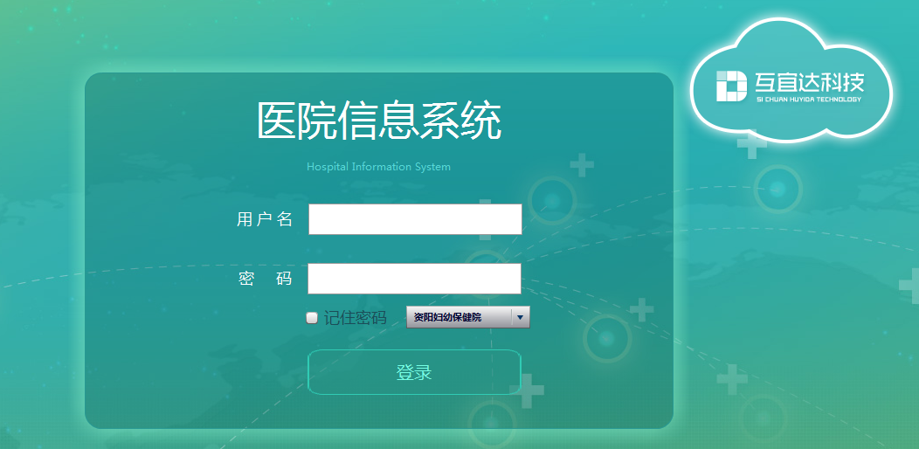

### 二、初始化界面

2.登录网络门诊系统后，自动进入初始化界面，如下图：

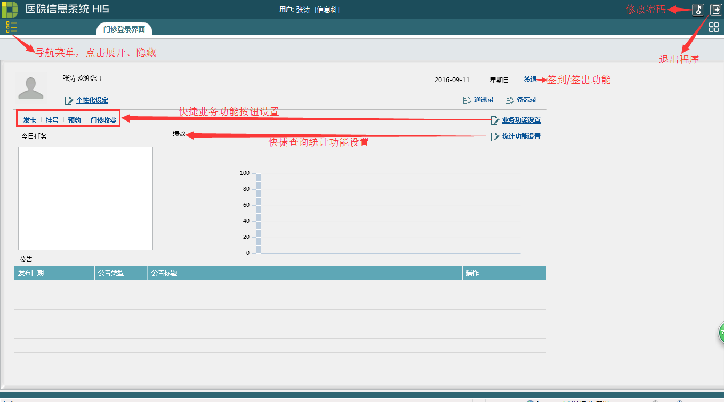

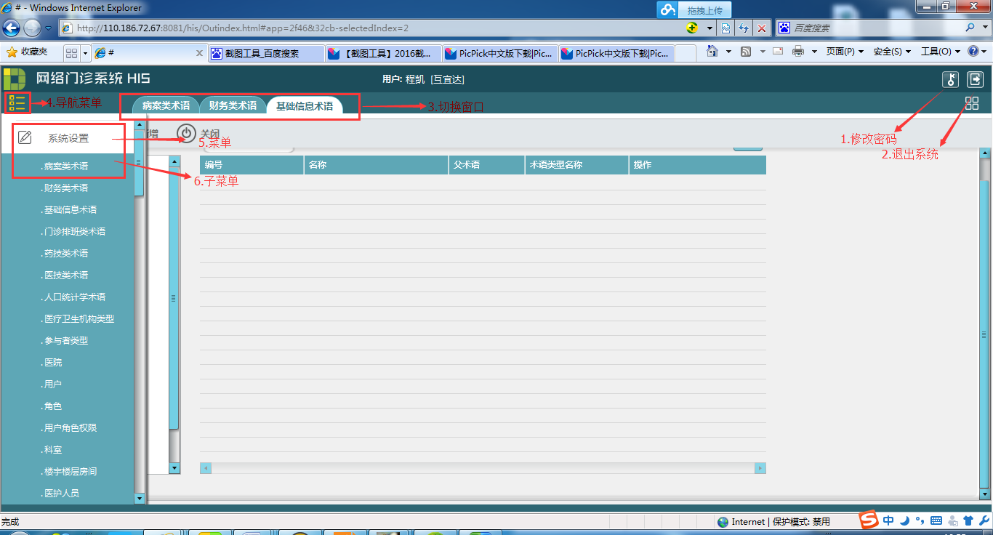

1. 修改密码：在弹出的对话框中输入新密码和确认密码，点击【更新】即可新密码为6-20位字母或数字；

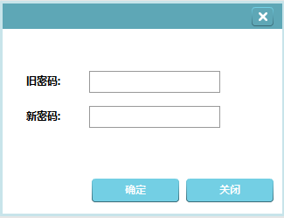

1. 退出系统：选中后退出系统；
2. 切换窗口：点击您要进入页面名字，切换当前窗口；
3. 导航菜单：左键单击打开或关闭导航菜单；
4. 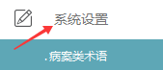菜单：左键单击菜单名（如系统设置）展开子菜单；
5. 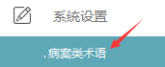子菜单：左键单击子菜单名，打开功能页面；
6. 如需切换账号点击功能键F5

## 一、业务功能

## 一、业务功能

### 1.用户角色权限

登录后，自动进入初始化界面；打开导航菜单，先选择菜单【系统设置】打开子菜单，点击【用户角色权限】进入【用户角色权限】功能界面。

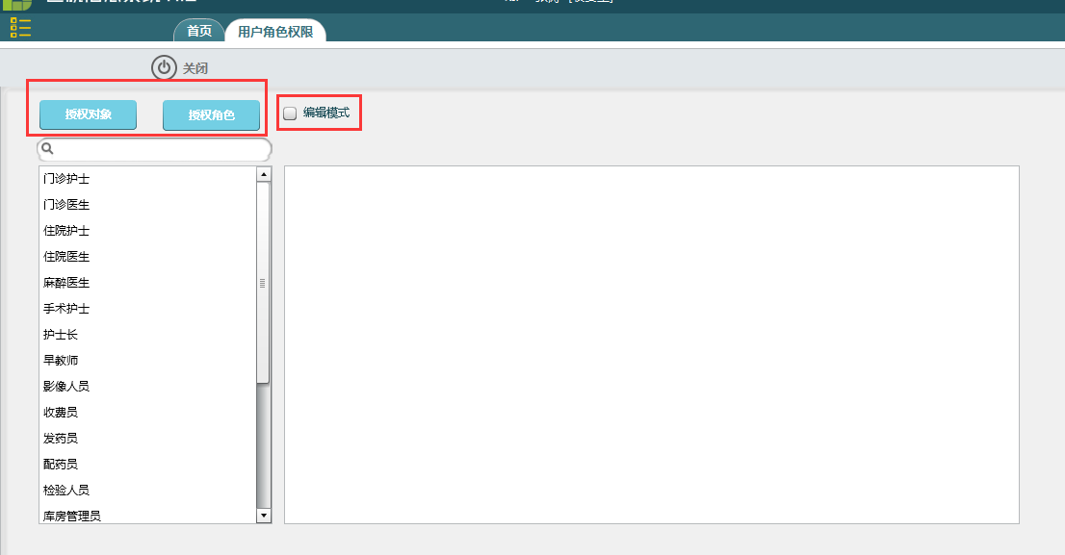

#### 1.1授权角色

（账号：280，密码：123456）

点击“授权角色”按钮，可支持对某种角色授权；

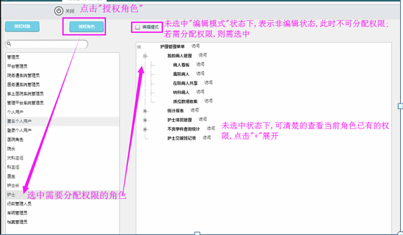

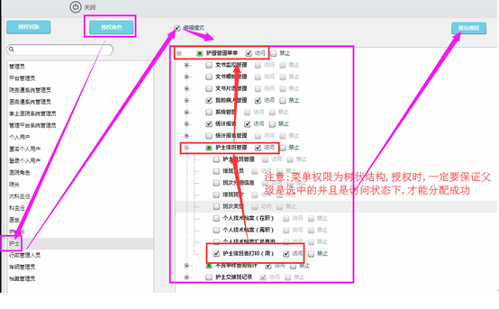

#### 1.2授权对象

当仅某一用户需要单独的权限时，可选择“授权对象”，对当前用户进行单的的权限分配；

方法同【1.1授权角色】，如下图所示：

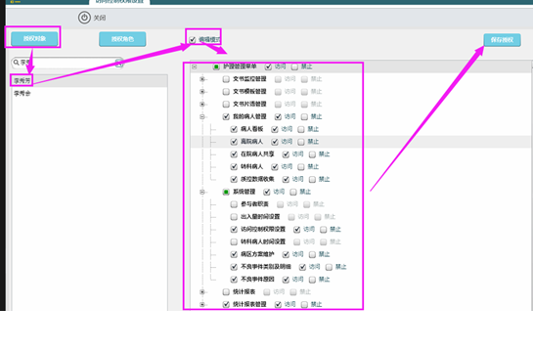

### 2.角色管理

登录后，自动进入初始化界面；打开导航菜单，先选择菜单【系统设置】打开子菜单，点击【角色】进入【角色管理】功能界面。

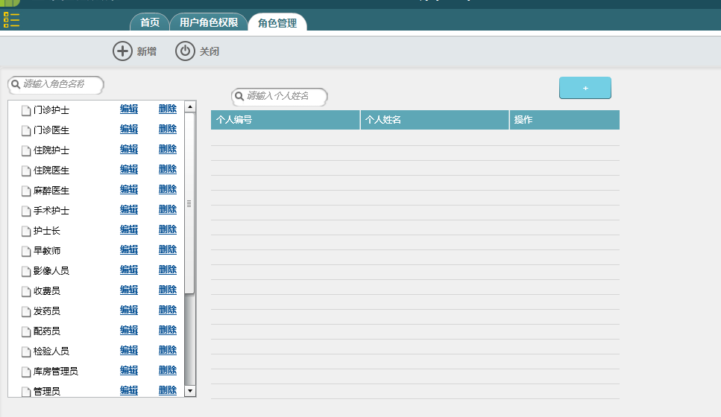

点击菜单按钮“新增”，可新增角色。支持对角色的新增、编辑、删除等操作；

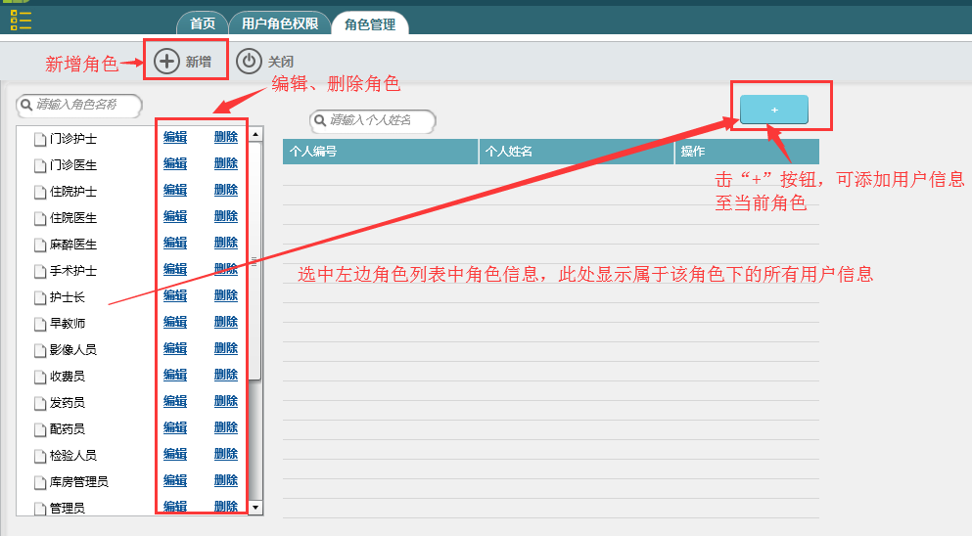

选中左边相应角色信息后，右边区域会显示当前角色下所有已添加的用户信息，列表支持删除操作；，点击“+”按钮，支持继续添加；

